今日动态（2024.12.16）
一、晨间来园
今天来园24位小朋友。
二、区域游戏
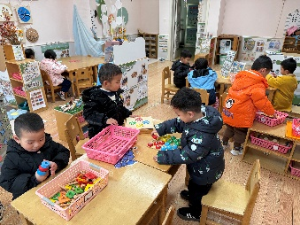 | 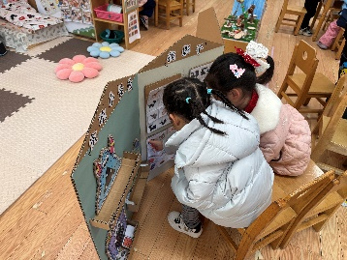 | 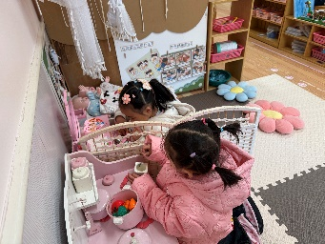
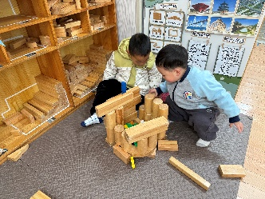 | 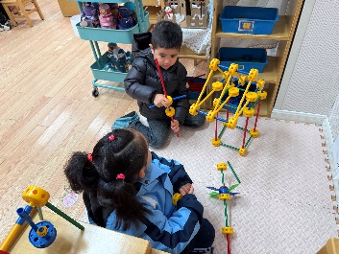
三、户外游戏
接市污染防治办通知,启动重污染天气黄色预警因此今天停止户外活动。
四、集体活动
科学：《小手摸一摸》。这是一节用小手探索物体光滑、粗糙特征的科学活动，手由五只手指以及手掌组成，主要是用来抓和握住东西，我们可以透过手做很多不同动作和活动。光滑和粗糙是一对反义词，光滑是指：物体的表面触摸上去的感觉相对平整。粗糙指触摸的感觉不平整，有点毛糙。本次活动我们提供砂皮纸、白纸、小块毛巾、木头积木等材料，让幼儿通过小手摸一摸，发现这些物体光滑和粗糙的特征，并能大胆地用语言表达自己的发现。
幼儿已用手感知物体软和硬、冷热的特征，在活动中幼儿对事物好奇，喜欢动手，但是不善于探索物体的特征，而且大部分幼儿的语言滞后于思维，他们有自己的想法但不会用语言表达。而有些事物的特征不能观察到，特别是小班幼儿的观察比较粗浅，因此，有必要再通过摸、观察比较的方法让幼儿感觉理解事物的特征，并且能实事求是地表达自己的感觉。
五、午餐
今天午餐吃的是：玉米饭、红烧排骨、青菜炒豆泡、西湖牛肉羹。今天全部吃完的小朋友有：苏梓渊、仲天宸、张子安、周辰宇、陈泽鑫、王辰宇、姚景珩、龚铭恩、许一诺、王言澈、吴锐、李永澄、何姝缘、黄绾一、李子姝、刘悠然、李梓宸、王思瑜、张子曾、曹云汐、黄一蘅、阮钦禾、李与梵、顾玥。希望王思瑜、吴锐、苏梓渊小朋友可以加快速度哦！

